**Notation**

<https://en.wikipedia.org/wiki/Algebraic_notation_(chess)> EN

<https://fr.wikipedia.org/wiki/Notation_alg%C3%A9brique> FR

<https://es.wikipedia.org/wiki/Notaci%C3%B3n_algebraica> ES

<https://de.wikipedia.org/wiki/Schachnotation> DE

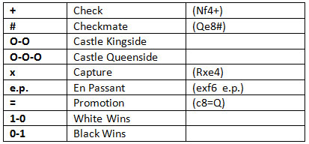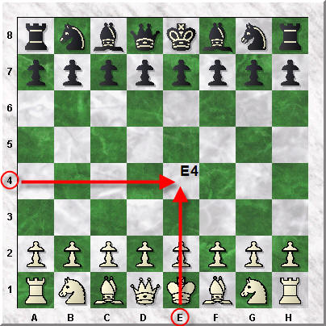

**Les cas particuliers :**

* Le **petit roque** est noté «**O-O**» (lettre O majuscule)
* Le **grand roque** est noté «**O-O-O**» (lettre O majuscule)
* La **promotion** est noté «=» à la fin, suivi de la lettre de la pièce *(ex:****e8=D****)*
* L**'échec** est indiqué par un «**+**» à la fin du coup
* L**'échec et mat** par un «**#**» ou «**++**»
* Le **pat, l'abandon, la nullité** (quelle qu'en soit la raison) n'ont pas de symbole, et doivent être noté en clair
* **La promotion et la prise en passant**  
    
  La promotion d'un pion se note en écrivant le coup du pion puis l'**initiale de la pièce en laquelle le pion se promeut**. Un pion en a7 capture un cavalier en b8 et se promeut en dame. On note alors **axb8=D**.  
    
  Pour la prise en passant, on écrit **e.p derrière la prise**. Un pion blanc en d5 prend un pion noir qui vient d'arriver en e5. On écrit **dxe5 e.p**. (ou l'on indique **rien** de spécial)

|  |  |  |
| --- | --- | --- |
|  |  |  |

|  |  |  |  |  |  |  |
| --- | --- | --- | --- | --- | --- | --- |
|  | [**Rey**](https://es.wikipedia.org/wiki/Rey_(ajedrez)) | [**Dama**](https://es.wikipedia.org/wiki/Dama_(ajedrez)) | [**Torre**](https://es.wikipedia.org/wiki/Torre_(ajedrez)) | [**Alfil**](https://es.wikipedia.org/wiki/Alfil) | [**Caballo**](https://es.wikipedia.org/wiki/Caballo_(ajedrez)) | [**Peón**](https://es.wikipedia.org/wiki/Pe%C3%B3n_(ajedrez)) |
| [Alemán](https://es.wikipedia.org/wiki/Idioma_alem%C3%A1n) | **K** = König (*rey*) | **D** = Dame (*dama*) | **T** = Turm (*torre*) | **L** = Läufer (*corredor*) | **S** = Springer (*saltador*) | **(B)** = Bauer (*peón*) |
| [Español](https://es.wikipedia.org/wiki/Idioma_espa%C3%B1ol) | **R** = Rey | **D** = Dama | **T** = Torre | **A** = Alfil | **C** = Caballo | **(P)** = Peón |
| [Esperanto](https://es.wikipedia.org/wiki/Esperanto) | **R** = Reĝo (*rey*) | **D** = Damo (*dama*) | **T** = Turo (*torre*) | **K** = Kuriero (*mensajero*) | **Ĉ** = Ĉevalo (*caballo*) | **(P)** = Peono (*peón*) |
| [Francés](https://es.wikipedia.org/wiki/Idioma_franc%C3%A9s) | **R** = Roi (*rey*) | **D** = Dame (*dama*) | **T** = Tour (*torre*) | **F** = Fou (*bufón*) | **C** = Cavalier (*caballero*) | **(P)** = Pion (*peón*) |
| [Hindi](https://es.wikipedia.org/wiki/Hindi) | **R** = Rājā (*rey*) | **V** = Vazīr (*visir*) | **H** = Hāthī (*elefante*) | **O** = Ūṁṭ (*camello*) | **G** = Ghoṛā (*caballo*) | **(P)** = Pyādā (*infantería*) |
| [Inglés](https://es.wikipedia.org/wiki/Idioma_ingl%C3%A9s) | **K** = King (*rey*) | **Q** = Queen (*reina*) | **R** = Rook (*castillo*) | **B** = Bishop (*obispo*) | **N** = K**n**ight (*caballero*) | **(P)** = Pawn (*peón*) |
| [Italiano](https://es.wikipedia.org/wiki/Idioma_italiano) | **R** = Re (*rey*) | **D** = Donna (*dama*) | **T** = Torre (*torre*) | **A** = Alfiere (*alférez*) | **C** = Cavallo (*caballo*) | **(P)** = Pedone (*peón*) |
| [Neerlandés](https://es.wikipedia.org/wiki/Idioma_neerland%C3%A9s) | **K** = Koning (*rey*) | **D** = Dame (*dama*) | **T** = Toren (*torre*) | **L** = Loper (*corredor*) | **P** = Paard (*caballo*) | Pion (*peón*) |
| [Polaco](https://es.wikipedia.org/wiki/Idioma_polaco) | **K** = Król (*rey*) | **H** = [Hetman](https://es.wikipedia.org/wiki/Hetman) (*comandante*) | **W** = Wieża (*torre*) | **G** = Goniec (*mensajero*) | **S** = Skoczek (*saltador*) | **(P)** = Pion (*peón*) |
| [Ruso](https://es.wikipedia.org/wiki/Idioma_ruso) | **Kp** = Korol' (*rey*) | **Ф** = Ferz' (*visir*) | **Л** = Lad'ya (*barco*) | **C** = Slon (*elefante*) | **K** = Kon' (*caballo*) | **(П)** = Peshka (*peón*) |
| [Irlandés](https://es.wikipedia.org/wiki/Idioma_irland%C3%A9s) | **R** = Rí (*rey*) | **Br** = Banríon (*reina*) | **C** = Caiseal (*castillo*) | **E** = Easpag (*obispo*) | **Ri** = Ridire (*caballero*) | **(F)** = Fichillín (*peón*) |

